ZT-32A多路温度巡检仪

使 用 说 明 书

常州市众杰电子有限公司
地址：常州市新北区科技园2号楼A座
电话：0519-85010639 85010579
传真：0519-85010572
网址：http://www.czZTdz.com

一、注意事项
二、概述
三、仪表及传感器组件外形
四、性能特点及技术参数
五、典型端子接线图
六、操作指南
七、参数设定

一、注意事项
1．前言
请在使用仪表前先仔细阅读本说明书。
2.阅读指导

- 阅读说明书的具体内容前，请先仔细阅读目录，把握说明书的整体结构。

- 对于初次使用本公司仪表的用户，请通读本说明书；若已经有使用过，并熟悉仪表的接线和操作，可只阅读“参数设定”。

3.注意事项
- 用户打开仪表包装后，请先检查仪表外观是否有损坏，接着再检查仪表的型号是否与您的定货相符，若有出现上述的问题请立即与本公司更换。
- 请在了解了仪表的接线和操作后再测试或者安装仪表。
- 请在仪表允许的工作条件下使用仪表。一般情况下用户不要擅自拆开仪表，以免发生危险；如仪表出现故障，请先与本公司技术人员联系，在技术人员允许和指导下方可拆开仪表。

二、概 述
ZT-32A多路温度巡检仪可以同时配接32路传感器，用户可根据要求定制热电偶传感器(E,J,K,N,R,S,B,T),或热电阻传感器（Pt100,Pt10,Cu50,Cu100,热敏电阻）等。各通道还可以分别对32路进行上下限报警设置，报警时各路有报警灯指示同时有一路公共的报警输出，这使得在现场应用便利接线，减小了设备体积，并使整机控制性能更精确可靠,传感器的选择性更多，通用性更好。
三、仪表及传感器组件外形
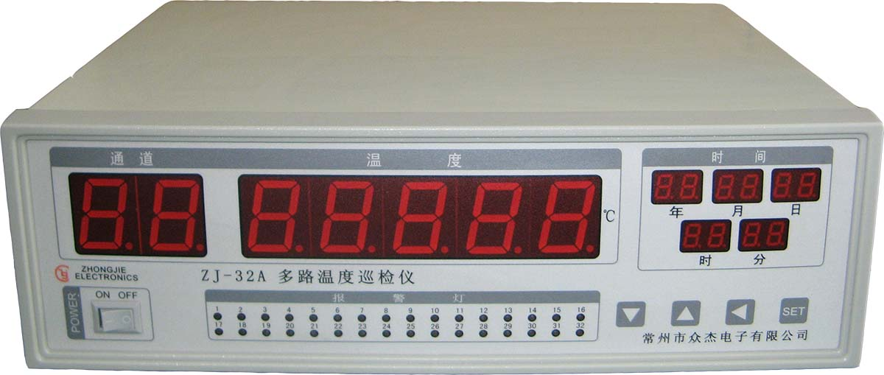

ZT-32A 多路温度巡检仪
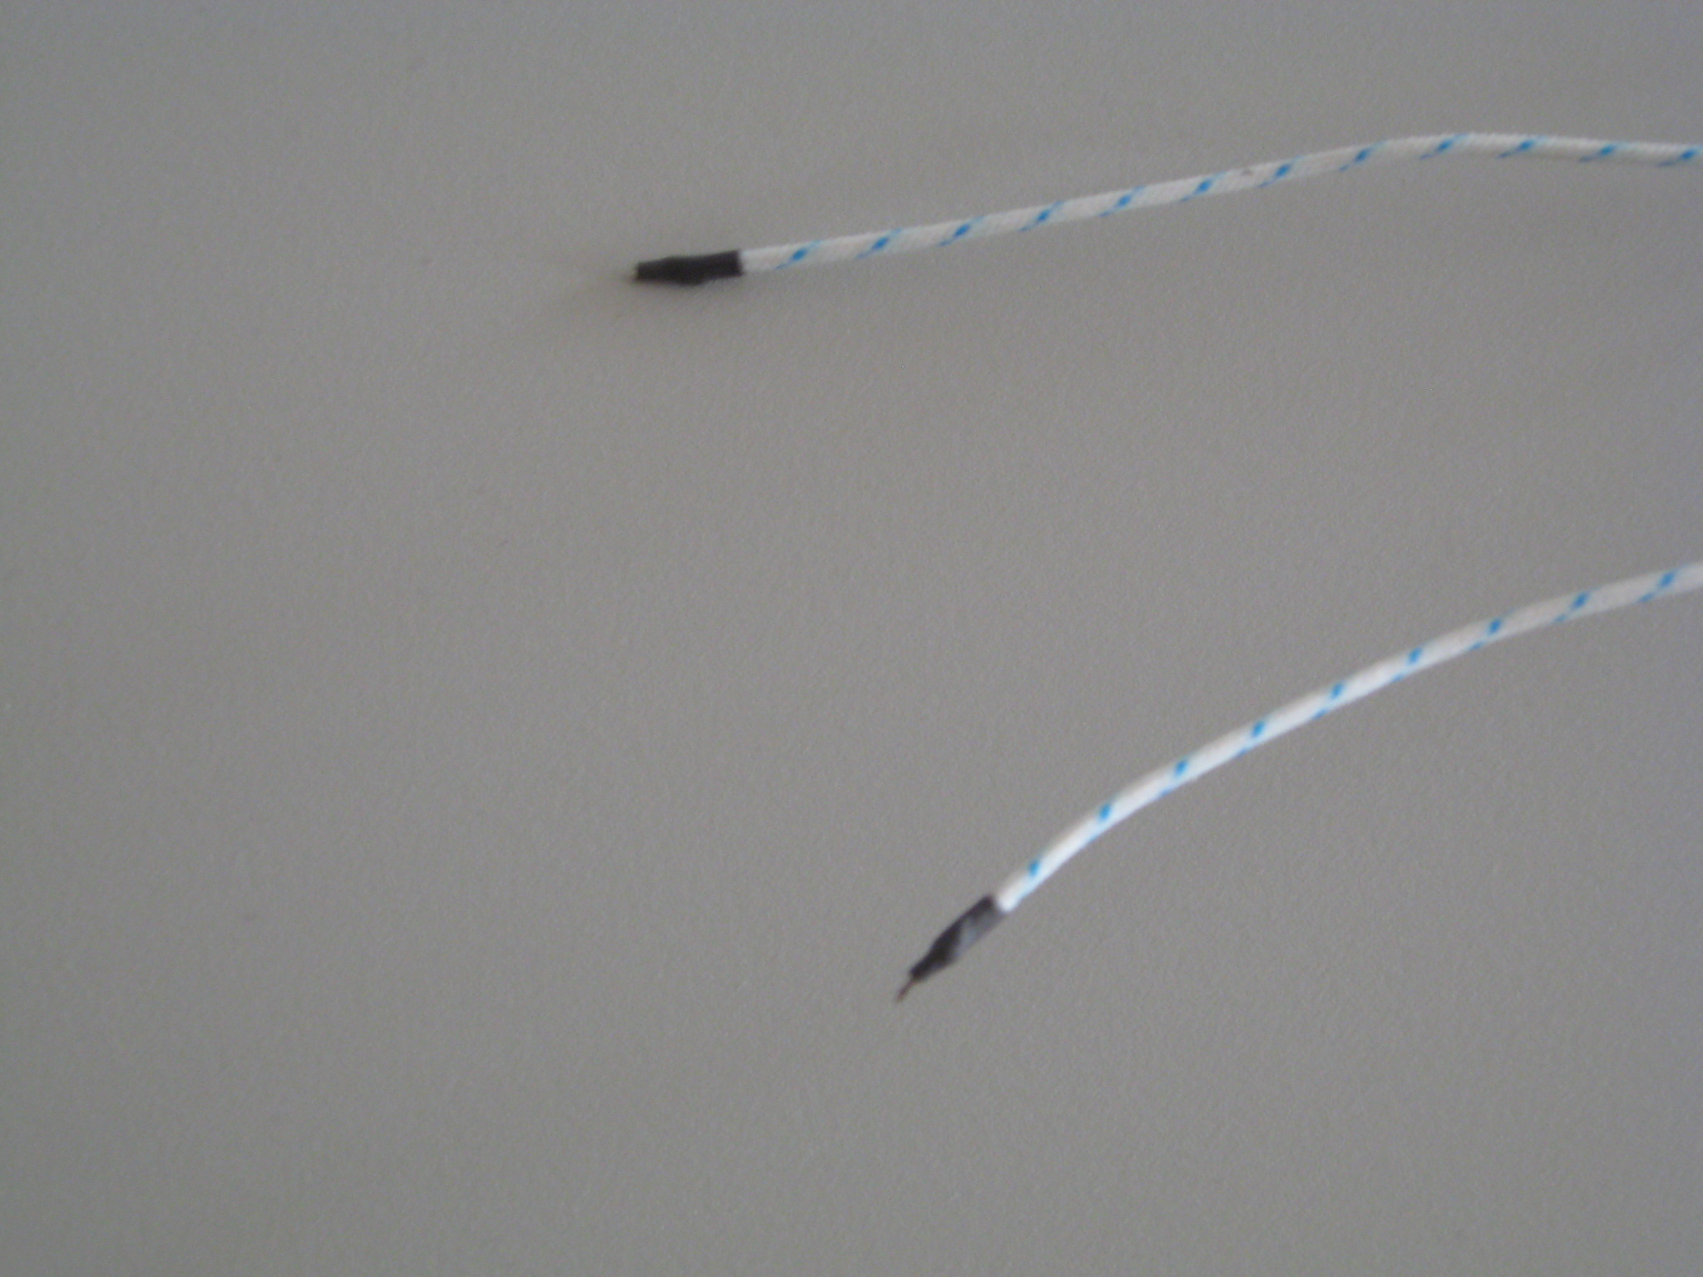
传感器组件

注：根据用户要求有不同的传感器类型可供选择（以实物为准）
四、性能特点及技术参数
性能特点:
1. 工作环境：温度-20－60℃，湿度＜85%RH。
2. 测温传感器：热电偶、热电阻，可带电测试。
3. 支持热电偶传感器：E,J,K,N,R,S,B,T型，精确度0.1级。
4. 支持热电阻传感器：Pt100,Pt10,Cu50,Cu100,热敏电阻，精确度0.1级。
5. 测温路数：1~32路可设定。
6. 显示方式：定点、巡检方式。
7. 测量速度：2秒/通道。
8. 报警设置：各通道温度上、下限报警值可分别设置。
9. U盘存储（可选件）：海量数据存储。
10. 通讯接口：RS232/485 MODBUS协议 波特率4800，通讯距离1000米。
11. 计算机监控软件：采集、存贮、打印温度数据及绘制温度曲线。
12. 报警继电器输出:接点容量220VAC/7A(无源接点)。
技术参数：

显示方式 | LED，定点、巡检显示
测温传感器 | 热电偶、Pt100、Pt10、Cu50、Cu100、热敏电阻
（可带电测试） | 热电偶、Pt100、Pt10、Cu50、Cu100、热敏电阻
测温路数 | 1~32路可设定
测温范围 | E型：-50~800℃
测温范围 | J型：-50~1000℃
测温范围 | K型：-50~1200℃
测温范围 | N型：-50~1200℃
测温范围 | R型：-50~1500℃
测温范围 | S型：-50~1500℃
测温范围 | B型：50~1800℃
测温范围 | T型：-50~400℃
测温范围 | Pt100（Pt10）型：-100~400℃
测温范围 | Cu50（Cu100）型：-50~150℃
测温范围 | 热敏电阻型：-50~150℃
精确度 | 0.1级
测量速度 | 2秒/通道（循环测量）
通讯方式 | RS232/485，配套软件光盘
U盘存储 | 可选件
报警 | 一组公共继电器输出/一对一输出
报警 | 各通道上、下限报警值可分别设定
适用场合 | 家电、电机、电热器具、温控器
适用场合 | 变压器、烘箱、培养箱、热保护器
适用场合 | 光电、制冷、制药、汽车制造
电源及功耗 | AC220V土15%，≤5W

五、典型端子接线图
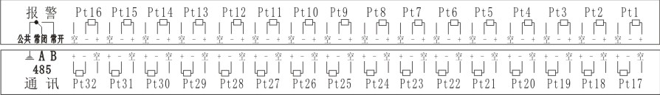

后面板接线图

说明：（厂家提供的传感器正极颜色为红色, 负极颜色为黑色）
六、操作指南
- 面板显示
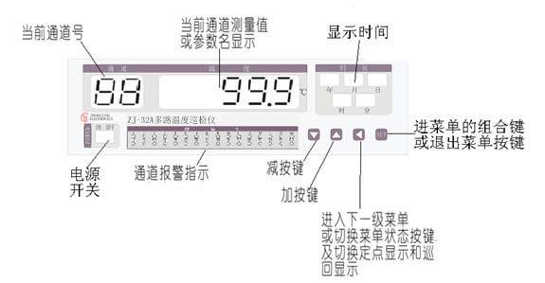

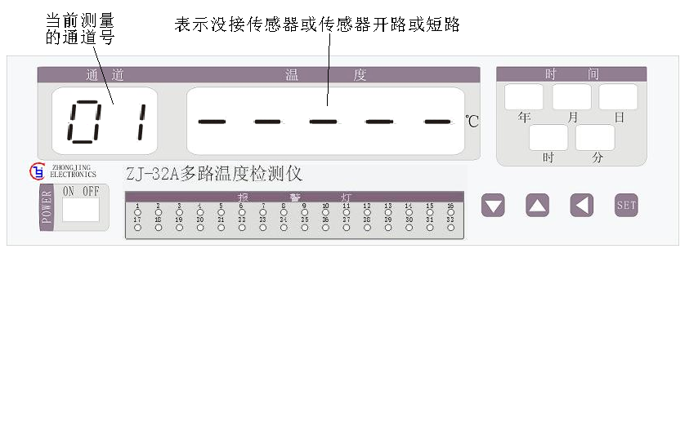
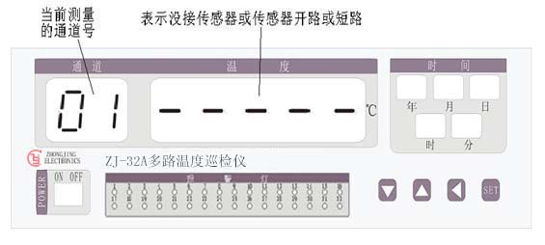

按下 键可切换定点显示温度和巡回显示温度

七、参数设定
- 设置通道数和各通道的上下限报警值及机号
- 按住 SET键1秒以上，当”通道”和”温度”显示笔段全亮时松开按键，”通道”显示出数字”00”表示设置通道数。
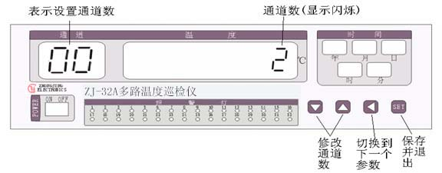

2．通道数设好后,按下 键切换到设置各通道的上限报警值显示如下：
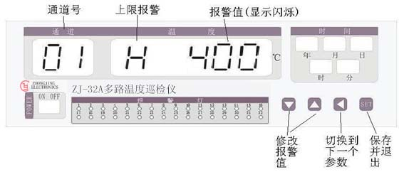

再按下 键切换到设置通道的下限报警值显示如下：
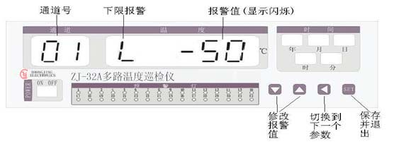

依次设置各通道的上下限报警值。（说明：设置哪几个通道的上下限报警值由设置的通道数决定。)
3．各通道的上下限报警值设置完成后再按下 键切换到设置本机机号
显示：
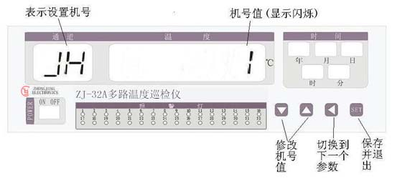

再按下 键回到第一个要设定的参数,如果按SET键就保存并退出

说明：485通讯时必须设置相应的机号(1到64)，单机通讯时默认为1。

2、 修改时钟
同时按住 和SET键1秒以上，当”时间”区显示笔段全亮时松开按键显示：
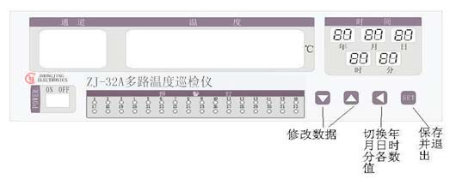

通过按下 键来切换年、月、日、时、分各参数的修改（要修改参数闪烁显示）, 修改完成按SET键退出。
3、 各通道温度补偿(一般可不用)
同时按住 和SET键1秒以上，当”温度”区显示笔段全亮时松开按键显示：
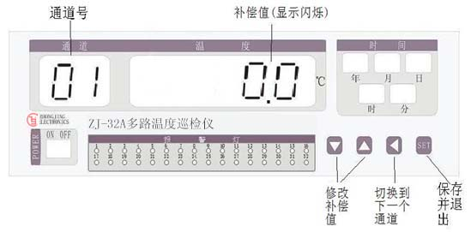

通过按下 键来切换各通道补偿温度值的修改（要修改参数闪烁显示），
补偿值范围为（—10.0度到10.0度），出厂设置为0， 修改完成按SET键退出。

